**Thiết kế giao diện**

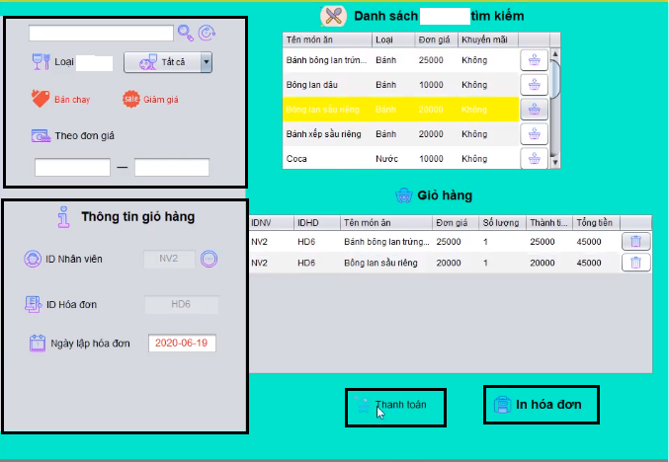

|  |  |  |  |
| --- | --- | --- | --- |
| STT | Điều kiện kích hoạt | Xử lý | Ghi chú |
| 1 | Khởi động màn hình | -Lấy dữ liệu danh sách sản phẩm trong csdl,hiển thị trên bảng “Danh sách tìm kiếm”.  -Lấy IDNV đang sử dụng phần mềm hiển thị khung ID nhân viên  -Lấy ID hóa đơn mới nhất từ csdl để hiển thị trên khung ID hóa đơn  -Lấy năm/tháng/ngày hiển thị vào khung ngày lập hóa đơn |  |
| 2 | Chọn nút tìm kiếm ở khung tìm kiếm | -Hệ thống sẽ lọc dữ liệu ở khung tìm kiếm  để hiển thi những sản phẩm phù hợp ở bảng “Danh sách tìm kiếm” |  |
| 3 | Chọn nút thêm giỏ hàng | Hệ thống sẽ hỏi số lượng sản phẩm muốn thêm vào giỏ hàng.Sau đó kiểm trả có thỏa yêu cầu hay không.Nếu thỏa thì thêm vào bảng giỏ hàng.Nếu không thì hiện thông báo thất bại. |  |
| 4 | Chọn nút xóa khỏi giỏ hàng | Hệ thống sẽ hiện thống báo xác thực.Nếu đồng ý thì sẽ xóa sản phẩm khỏi giỏ hàng và cộng lại số lượng sản phẩm đó vào csdl |  |
| 5 | Chọn thanh toán |  |  |
| 6 | Chọn in hóa đơn | Hệ thống sẽ hiện thống báo xác thực. |  |
| 7 | Chọn danh sách các loại món ăn ở khung tìm kiếm | Sẽ sổ ra danh sách các loại món ăn có thể |  |

**Mô tả danh sách các thành phần của giao diện bán hàng**

|  |  |  |  |  |  |  |
| --- | --- | --- | --- | --- | --- | --- |
| STT | Tên | Kiểu | Ý nghĩa | Miền giá trị | Giá trị mặc định | Ghi chú |
| 1 | Input tìm kiếm | Textfield | Lọc những sản phẩm có tên chứa dữ liệu khung tìm kiếm |  |  | Không bắt buộc. |
| 2 | Input đơn giá | Textfield | Lọc những sản phẩm có giá trong khoảng 2 ô đã nhập |  |  | Không bắt buộc. |
| 3 | Nút tìm kiếm | Button | Thực hiện việc tìm kiếm |  |  |  |
| 4 | Nút reset dữ liệu tìm kiếm | Button | Thực hiện việc trở lại tất cả dữ liệu ban đâu ở khung tìm kiếm |  |  |  |
| 5 | List danh sách loại sản phẩm | ComboBox | Lọc những sản phẩm thuộc loại trong danh sách sổ ra |  |  |  |
| 6 | Input IDNV | Textfield | IDNV thực hiện bán hàng |  |  |  |
| 7 | Input IDHD | Textfield | IDHD hiển thị mã hóa đơn hiện tại |  |  |  |
| 8 | Input ngày lập hóa đơn | Textfield | Hiển thị ngày lập hóa đơn |  |  | Tự động lấy ngày từ thực tại từ máy. |
| 9 | Nút thêm giỏ hàng | Button | Thực hiện việc thêm sản phẩm vào giỏ hàng |  |  |  |
| 10 | Nút xóa khỏi giỏ hàng | Button | Thực hiện việc xóa sản phẩm khỏi giỏ hàng |  |  |  |
| 11 | Nút thanh toán | Button | Thực hiện việc thanh toán |  |  |  |
| 12 | Nút in hóa đơn | Button | Thực hiện việc in hóa đơn đã thanh toán |  |  |  |

**Thiết kế dữ liệu (lưu trữ)**

Danh sách các thuộc tính của bảng hóa đơn

|  |  |  |  |  |  |
| --- | --- | --- | --- | --- | --- |
| STT | Thuộc tính | Kiểu | Ràng buộc | Giá trị khỏi động | Ghi chú |
|  | idhd | varchar | Khóa chính |  | “HD”+ số tự tăng |
|  | idnv | varchar | Khóa ngoại |  |  |
|  | ngaylap | date |  |  |  |
|  | tongtien | double |  |  |  |
|  | trangthai | int |  |  | 1: Thành công  0: Đã hủy |

Danh sách các thuộc tính của bảng chi tiết hóa đơn

|  |  |  |  |  |  |
| --- | --- | --- | --- | --- | --- |
| STT | Thuộc tính | Kiểu | Ràng buộc | Giá trị khỏi động | Ghi chú |
| 1 | idhd | varchar | Khóa ngoại |  |  |
| 2 | idsp | varchar | Khóa ngoại |  |  |
| 3 | soluong | int |  |  |  |
| 4 | dongia | double |  |  |  |
| 5 | thanhtien | double |  |  |  |

**Thiết kế xử lý**

Danh sách các hàm xử lý

|  |  |  |  |  |  |  |
| --- | --- | --- | --- | --- | --- | --- |
| STT | Hàm | Tham số | Kết quả trả về | Thuật giải | Ý nghĩa | Ghi chú |
| 1 | Hiển thị danh sách sản phẩm bảng tìm kiếm |  | Bảng danh sách tìm kiếm | Lấy dữ liệu từ csdl để hiển thị bảng danh sách tìm kiếm | Cho biết số sản phẩm đang bán |  |
| 2 | Hiển thị IDNV |  | IDNV | Lấy IDNV đang sử dụng phần mềm đã lưu sau khi đăng nhập | IDNV đang bán |  |
| 3 | Hiển thị IDHD |  | IDHD | Lấy số lượng hóa đơn trong csdl tăng lên 1 | IDHD hiện tại |  |
| 4 | Hiển thị ngày lập hóa đơn |  | ngày/tháng/năm | Lấy ngày thực tại của máy tính. | Ngày lập hóa đơn |  |
| 5 | Thêm giỏ hàng |  |  | Kiểm tra và cập nhật lại số lượng sản phẩm trong csdl | Thêm vào giỏ hàng |  |
| 6 | Xóa giỏ hàng |  |  | -Xóa sản phẩm khỏi giỏ hàng.  -Cập nhật lại số lượng sản phẩm trong csdl | Xóa khỏi giỏ hàng |  |
| 7 | Thanh toán |  |  | -Lập hóa đơn và thêm vào csdl.  -Làm mới giỏ hàng.  -Cập nhật lại IDHD | Thanh toán tất cả sản phẩm trong giỏ hàng |  |
| 8 | Tìm kiếm | Textfield tìm kiếm | Kết quả tìm kiếm | Duyệt qua csdl và hiển thị kết quả phù hợp |  |  |
| 9 | In hóa đơn |  |  | Lấy thông tin của hóa đơn xuất ra file pdf |  |  |